**PvP Arena**

**Sistem i njegove komponente**

PvP Arena je desktop aplikacioni sistem koji se sastoji od 3 podsistema:

1. klijentska aplikacija
2. serverska aplikacija
3. web aplikacija
4. **Klijentska aplikacija**

Obezbeđuje interfejs prema klijentu. Pomoću nje klijent će da dobija informacije o drugim igračima, kontroliše svog karaktera i dobija povratne vizuelne informacije (igra igru :) ).

Klijentska aplikacija komunicira direktno jedino sa serverkom aplikacijiom. Sve značajne informacije o korisnikom karakteru i akcijama šalju se serverskoj aplikacija, koja te aplikacije prosledjuje drugim klijentima i uzima njihove podatke.

Komunicira direktno sa serverom.

1. **Serverska aplikacija**

Predstavlja komunikacioni kanal za klijente. Klijenti ne mogu da komuniciraju direktno sa drugim klijentima nego to rade preko ove aplikacije. Takođe klijenti preko servera dobijaju informacije iz baze o sebi i drugim igračima i njihovim karakterima.

Direktno komunicira sa klijentima i bazom podataka

1. **Web aplikacija**

Da bi klijent bio u stanju da igra igracu neophodno je prvo da se registruje. To radi korišćenjem ove aplikacije. Takođe omogućuje pregled statistike vezane za samog igrača i igru.

Komunicira direktno sa bazom.

**Kratak opis igre**

Reč je o klasičnoj multiplayer RPG igri. Na početku igre korisnik bira jednog od 3 heroja (3 tipa) . Nakon toga korisnik igra sa tim karakterom u timskoj borbi u nekoj od arena u kojima je cilj pobediti neprijateljski tim. Korisnik može sam izabrati članove tima (igra sa prijateljima) ili prepustiti serveru da ga ubaci u tim.

Postoji više tipova arena i svaka arena može imati različiti broj igrača, različita pravila i uslov pobede. Cilj svakog tima u areni je da se kordinisanim radom igrača u timu, nadjača i pobedi neprijateljski tim. Trajanje svake partije u areni je i vremenski ograničeno.

**Tipovi heroja**

Postoje 3 tipa heroja: warrior, archer,mage. Svaki od njih ima drugacije tipove napada i način igranja.

**Funkcionalnosti sistema:**

1. Registrovanje korisnika
2. Pregled naloga
3. Match system:
   * 1. Find match
     2. Premade match
4. **Igranje partije:**

* Izbor karaktera
* Napadanje
* Kretanje karaktera
* Sakupljanje paketa

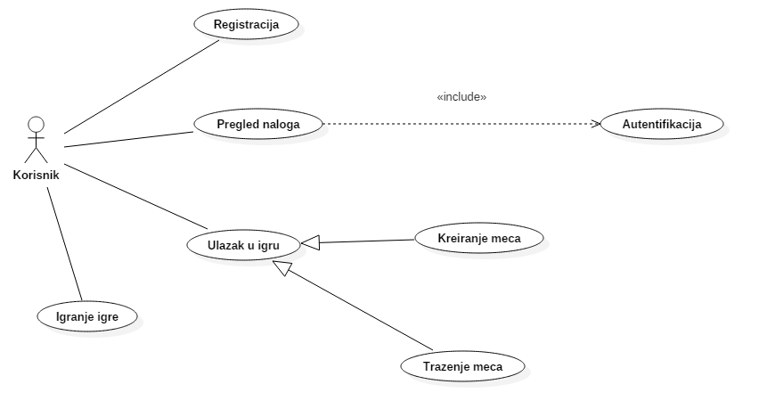

**Registracija**

Da bi korisnik pristupio ostalim funkcinalnostima koje pruža ovaj sistem najpre je potrebno da se registruje. Registracija se obavlja na sajtu igre gde je potrebno da korisnik unese email, username I password u poljima koja su predvidjena za to. Nakon toga koriniku se na upisan email salje link za potvrdu regisrtracije.

**Pregeld naloga**

Nakon što se registrovao korisnik će moći da pristupi svom nalogu. Svom nalogu korisnik može pristupiti putem aplikacije ili sajta ovog sistema. Na svom nalogu korisnik može videti na kom je mestu na rang listi, koliko ima bodova i statistiku partija koje je odigrao.

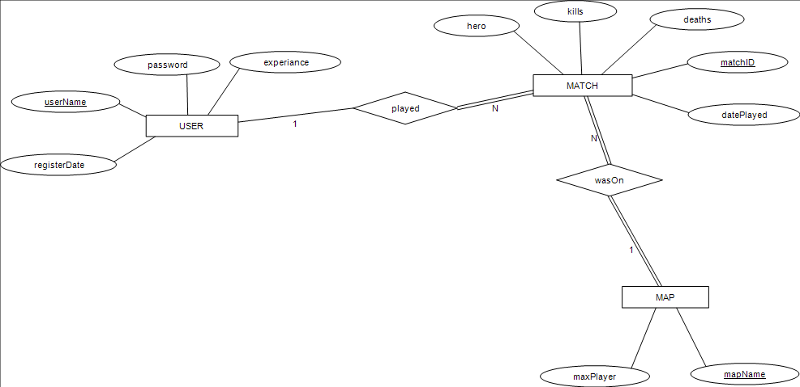

**Match system**

Kada se korisnik registruje, on u svojoj klijentskoj aplikacije pristupa sistemu za igranje nove partije.

Teraženje meča – Korisnik birajući ovu opciju šalje zahtev sistemu da nađe partnere za igru koji su takođe izabrali ovu opciju i čekaju na novu partiju. Kada sistem nađe dovoljno korisnika igra počinje. Korisnik može (i ne mora) uneti ograničenje za traženje nove partije u vidu mape koje želi da igra.

Kreiranje meča – Korisnik može kreirati novu partiju tako što najpre odabere mapu koju želi da igra. Mape su različite veličine i one unose ograničenje u pogledu broja igrača koji su potrebni da bi se igrale. Nakon izbora mape korisnik poziva korisnike sistema koji su aktivni i slobodni. Igra počinje kada svi pozvani korisnici prihvate zahtev.

**Igranje igre**

Na početku igre igrači biraju karakter koijm žele da igraju. Kada su svi izabrali željeni karakter igra počinje.

Osnovne karakteristike svih karaktera su da mogu da se kreću levo, desno, saginju i skaču. Različiti karakteri imaju različite vrste napada, kao i različit oklop. U skladu sa tim razlikuje im se jačina napada, energija koju imaju, brzina.

Tokom igre igrači mogu naići na pakete (neki su skriveni, neki ne) koji im povećavaju energiju, trenutno uvećavaju snagu ili brzinu.

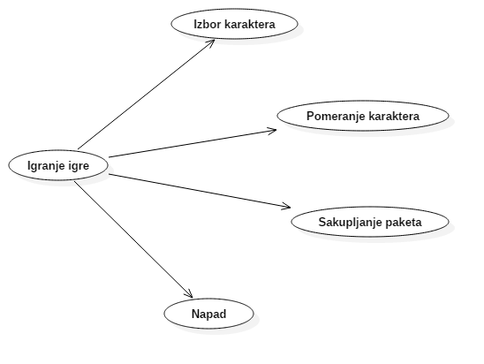

**Pregled arhitekture sistema**

**Dijagram rasporedjivanja**

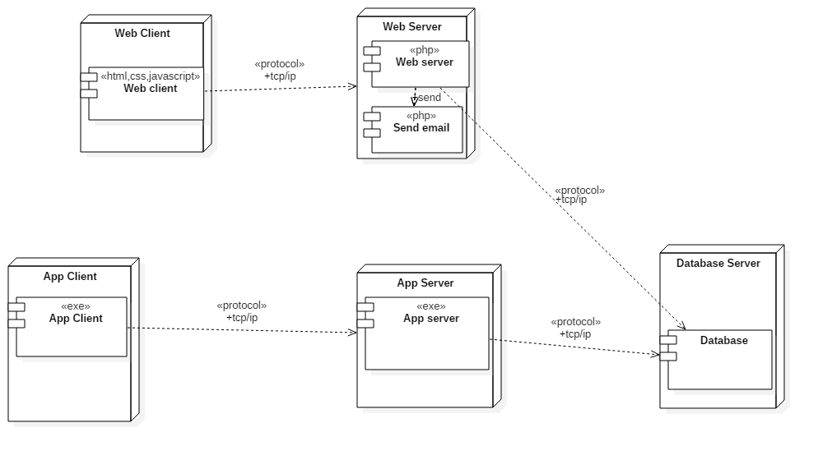

**Dijagram komponenti**

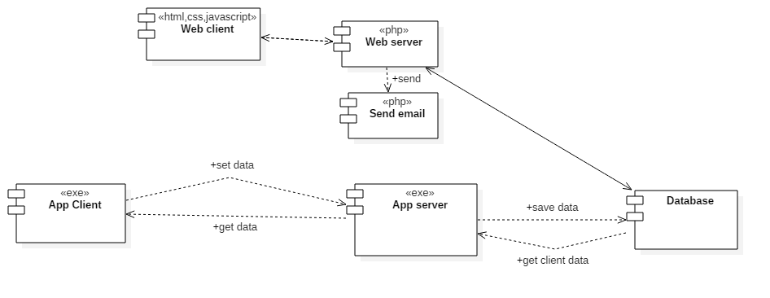

**Klasni dijagram**

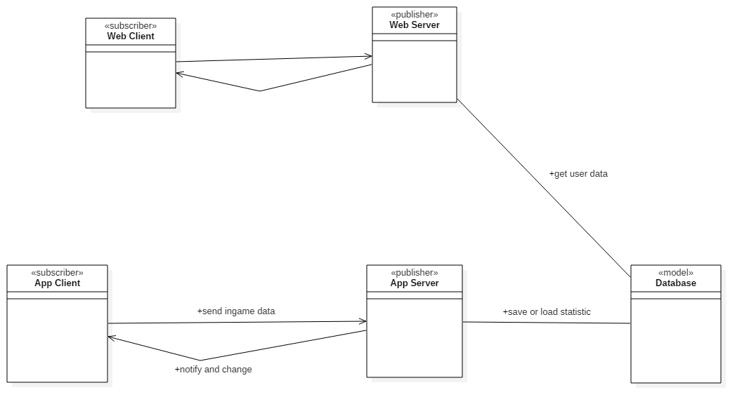

Arhitekturni obrsci koji će biti primenjeni na nivou celog sistema su MVC i Publisher-Subscriber. Takodje, na nivou pojedinačnih komponenti pretežno će se primanjivati MVC obrzac.

**Nefunkcionalni zahtevi i atributi kvaliteta**

**Nefuncionalni zahtevi:**

**Sistem ispunjava osnovne nefunkcione zahteve:**

1. Performanse – Performanse će u najvećem delu zavisiti od brzine prenosa podataka izmađu klijenta I servera. Zbog toga će tom delu biti posvećena posebna pažnja.
2. Upotrebljivost – Sistem će posedovati interfejs lak za korišćenje
3. Pouzdanost – Sistem će imati 4 odvojene komponente: bazu podataka, klijentsku aplikaciju, web aplikaciju I serversku aplikaciju. Svaka komponenta će rešavati svoje konvlikte, ne prouzrukujići time konflikte u drugim komponentama.
4. Sigurnost – Sistemu mogu da pristupe samo registrovani korisnici. Šifra naloga svih registrovanih korisnika se neće pamtiti u bazi već njena kodirana verzija I na taj način šifra će biti samo poznata korisniku.

**Atributi kvaliteta:**

1. Modifikabilnost – Imamo 4 odvojene komponente koje su slabo povezane jer međusobno komuniciraju preko poruka
2. Skalabilnost – Serverska aplikacija će biti logički podeljena na dva dela (deo za rad sa korisnikovim podacima I deo za funkcionisanje partije). Ovo omugućava da u slučaju potrebe serverski deo sistema bude lako proširljiv na više fizičkih čvorova.

**Tehnologije, framework I biblioteke**

Za realizaciju aplikativnog klijenta koristiće se Unity. Razvoj serverske aplikacije biće u C#, pri čemu će se za komunikaciju sa bazom koristiti ORM Fluent NHibernate.

Web server biće realizovan uz pomoć WordPress-a.